**DPPL-12**

DESKRIPSI PERANCANGAN PERANGKAT LUNAK

Ongkos (Online Kos)

untuk:

PT. Djaya Sentoesa

Dipersiapkan oleh:

Kelompok 12

Jamal Akbar. A (1301160436)

Ade Naufal. F (1301164267)

A. Shafwany. R (1301164110)

Program Studi Teknik Informatika

Fakultas Informatika – Telkom University

2018

|  |  |  |  |  |
| --- | --- | --- | --- | --- |
| TU-logo-primer-memusat | **Prodi S1- Teknik Informatika**  **Universitas Telkom** | Nomor Dokumen | | Halaman |
| *DPPL-12* | | *1/29* |
| Revisi | *A* | *Tgl: 25-04-2018* |

# Daftar Perubahan

|  |  |
| --- | --- |
| Revisi | Deskripsi |
| A | * Class Diagram MVC * Diagram Kelas Usecase (Registrasi, Login, Pesan Kos) * Menambahkan isi point 3.6 |
| B |  |
| C |  |
| D |  |
| E |  |
| F |  |
| G |  |

|  |  |  |  |  |  |  |  |  |
| --- | --- | --- | --- | --- | --- | --- | --- | --- |
| INDEX  TGL | - | A | B | C | D | E | F | G |
| Ditulis oleh |  |  |  |  |  |  |  |  |
| Diperiksa oleh |  |  |  |  |  |  |  |  |
| Disetujui oleh |  |  |  |  |  |  |  |  |

# Daftar Halaman Perubahan

|  |  |  |  |
| --- | --- | --- | --- |
| Halaman | Revisi | Halaman | Revisi |
|  |  |  |  |

# Daftar Isi

Daftar Perubahan 2

Daftar Halaman Perubahan 3

Daftar Isi 4

Daftar Gambar 5

Daftar Tabel 6

1. Pendahuluan 7

1.1 Tujuan Penulisan Dokumen 7

1.2 Lingkup Masalah 7

1.3 Definisi dan Istilah 7

1.4 Aturan Penamaan dan Penomoran 7

1.5 Referensi 7

1.6 Sistematika Dokumen 7

2. Deskripsi Perancangan Global 8

2.1 Rancangan Lingkungan Implementasi 8

2.2 Deskripsi Arsitektural 8

2.3 Deskripsi Komponen 8

3. Perancangan Rinci 9

3.1 Realisasi Use Case 9

3.1.1 Use Case #1 <Registrasi> 9

3.1.1.1 Identifikasi Kelas 10

3.1.1.2 Diagram Kelas <Registrasi> 10

3.1.1.3 Sequence Diagram <Registrasi> 10

3.1.2 Use Case #2 <Login> 11

3.1.2.1 Identifikasi Kelas 11

3.1.2.2 Diagram Kelas <Login> 12

3.1.2.3 Sequence Diagram Login 12

3.1.3 Use Case #3 <Pasang Iklan> 13

3.1.3.1 Identifikasi Kelas 13

3.1.3.2 Digram Kelas <Pasang Iklan> 14

3.1.3.3 Sequence Diagram <Pasang Iklan> 14

3.1.4 Use Case #4 <Update Iklan> 15

3.1.4.1 Identifikasi Kelas 15

3.1.4.2 Kelas Diagram <Update Iklan> 16

3.1.4.3 Sequence Diagram <Update Iklan> 16

3.1.5 Use Case #5 <Delete Iklan> 17

3.1.5.1 Identifikasi Kelas 17

3.1.5.2 Diagram Kelas <Delete Iklan> 18

3.1.5.3 Sequence Diagram <Delete Iklan> 18

3.1.6 Use Case #6 <Pesan Kos> 19

3.1.6.1 Identifikasi Kelas 19

3.1.6.2 Diagram Kelas <Pesan Kos> 20

3.1.6.3 Sequence Diagram <Pesan Kos> 20

3.2 Perancangan Antarmuka 21

3.3 Perancangan Detil Kelas 25

3.3.1 Kelas <Akun> 25

3.3.2 Kelas <Pemilik Kos> 26

3.3.3 Kelas <Penyewa> 26

3.3.4 Kelas <Kosan> 26

3.3.5 Kelas<Order> 27

3.3.6 Kelas<Admin> 27

3.4 Diagram Kelas Keseluruhan 28

3.5 Perancangan Algoritma dan Query 28

3.6 Perancangan Representasi Persistensi Kelas 31

Skema Basisdata Admin 31

Skema Basisdata Akun 31

Skema Basisdata Pemilik Kos 31

Skema Basisdata Penyewa 31

Skema Basisdata Kosan 31

Skema Basisdata Order 31

4. Matriks Kerunutan (Requirement Traceability Matrix) 32

# Daftar Gambar

Gambar 1 Arsitektural 8

Gambar 2 Use Case <Registrasi> 9

Gambar 3 Use Case <Login> 11

Gambar 4 Use Case <Pasang Iklan> 13

Gambar 5 Use Case <Update Iklan> 15

Gambar 6 Use Case <Delete Iklan> 17

Gambar 7 Use Case <Pesan Kos> 19

Gambar 8 Diagram Kelas <Registrasi> 10

Gambar 9 Diagram Kelas <Login> 12

Gambar 10 Diagram Kelas <Pasang Iklan> 14

Gambar 11 Diagram Kelas <Pesan Kos> 20

Gambar 12 Diagram Kelas <Update Iklan> 16

Gambar 13 Diagram Kelas <Delete Iklan> 18

Gambar 14 Sequence Diagram <Registrasi> 10

Gambar 15 Sequence Dagram <Login> 12

Gambar 16 Sequence Diagram <Pasang Iklan> 14

Gambar 17 Sequence Diagram <Update Iklan> 16

Gambar 18 Sequence Diagram <Delete Iklan> 18

Gambar 19 Sequence Diagram <Pesan Kos> 20

Gambar 20 Antarmuka LW-001 21

Gambar 21 Antarmuka LW-002 22

Gambar 22 Antarmuka LW-003 22

Gambar 23 Antarmuka Profile Penyewa 23

Gambar 24 Antarmuka Profile Pemilik Kos 23

Gambar 25 Antarmuka LW-006 24

Gambar 26 Antarmuka LW-005 24

Gambar 27 Diagram Kelas Keseluruhan 28

Gambar 28 Skema Basisdata Admin 31

Gambar 29 Skema Basisdata Akun 31

Gambar 30 Skema Basisdata Pemilik Kos 31

Gambar 31 Skema Basisdata Penyewa 31

Gambar 32 Skema Basisdata Kosan 31

Gambar 33 Skema Basisdata Order 32

# Daftar Tabel

Tabel 1 Penanmaan dan Penomoran 7

Tabel 2 Deskripsi Komponen 8

Tabel 3 Realisasi Use Case 9

Tabel 4 Identifikasi Antarmuka dan Deskripsinya 21

Tabel 5 Identifikasi Antarmuka/ Layar/ Page 25

Tabel 6 Perancangan Detil Kelas 25

Tabel 7 Kelas <Akun> 26

Tabel 8 Kelas <Pemilik Kos> 26

Tabel 9 Kelas <Penyewa> 26

Tabel 10 Kelas <Kosan> 27

Tabel 11 Kelas <Order> 27

Tabel 12 Kelas <Admin> 27

Tabel 13 Matriks Kerunutan 32

# Pendahuluan

## Tujuan Penulisan Dokumen

Tujuan dokumen ini yaitu dokumentasi dari segala aktifitas yang dilakukan selama pengembangan proyek perangkat lunak yang berbasis website ini. Adapun tujuan dari proyek ini yaitu untuk penyewa kos atau pemakai aplikasi ini untuk mencari kos-kosan yang diinginkan sebebasnya dan bisa diakses dimana saja karena berdasarkan masalah yang ada yaitu sulitnya mencari kos-kosan di daerah tertentu dan tentu penyewa kos bisa memilih kos yang harganya sesuai dengan keiinginan mereka. Selain itu aplikasi kami mempunyai tujuan untuk pemilik kos untuk memasarkan atau mengiklankan kos-kosannya

## Lingkup Masalah

Aplikasi kami bernama ongkos (online kost) yang bertujuan untuk mahasiswa dan orang lain untuk bisa mencari kos-kosan di daerah tertentu karena melihatnya masalah mahasiswa yang kesulitan untuk mencari kos maka dari itu kelompok kami bertujuan untuk membuat aplikasi tersebut. Selain untuk mahasiswa aplikasi kami juga bisa berguna untuk pemilik kos-kosan karena mereka bisa mengiklankan kos-kosan mereka di aplikasi kami.

## Definisi dan Istilah

* DPPL

Deskripsi perancangan perangkat lunak merupakan dokumen yang berisi deskripsi

Rancangan perangkat lunak yang akan dikembangkan

* Admin

Admin di aplikasi kami merupakan seseorang yang bertanggung jawab untuk perawatan sistem dan serta bertanggung jawab terhadap verifikasi login maupun pembayaran

## Aturan Penamaan dan Penomoran

|  |  |
| --- | --- |
| **Hal/Bagian** | **Aturan Penomoran/Penamaan** |
| Functional Requirement | ONGKOS-FR-(nomor FR) |
| Non Functional Requirement | ONGKOS-NFR-(nomor NFR) |

Tabel 1 Penanmaan dan Penomoran

## Referensi

Referensi yang kelompok kami gunakan dari buku dan dokumen

* A.S, Rosa. Salahahuddin, M. 2013. Rekayasa Perangkat Lunak. Indonesia: Informatika.
* Dokumen SKPL (spesifikasi kebutuhan perangkat lunak)

## Sistematika Dokumen

Penulisan dokumen ini dibagi menjadi beberapa bab sebagai berikut:

* Bab 1: Menjelaskan mengenai tujuan penulisan dokumen, lingkup masalah, definisi dan istilah, istilah dan singkatan, referensi, sistematika dokumen.
* Bab 2: Meliputi deskripsi perancangan global yang didalamnya berisi tentang rancangan lingkungan implementasi, deskripsi arsitektural dan deskripsi dokumen.
* Bab 3: Meliputi perancangan rinci yang didalamnya berisi tentang realisasi use case, perancangan antar muka, perancangan detil kelas.

# Deskripsi Perancangan Global

## Rancangan Lingkungan Implementasi

Sistem ini diimplementasikan dalam lingkungan sebagai berikut:

* Sistem operasi: Microsoft windows 8
* Bahasa pemrograman: PHP framework
* Develovment tools: Code ignite
* Database management: MYSQL

## Deskripsi Arsitektural

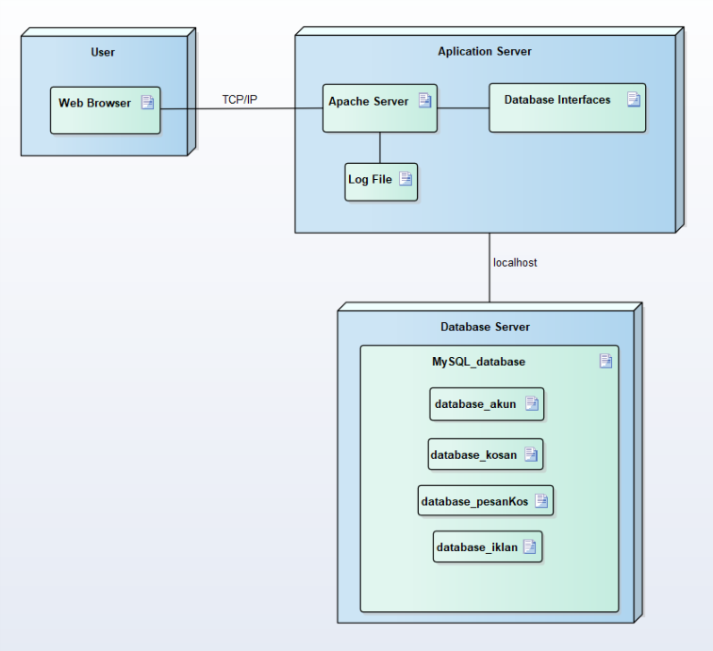

Gambar 1 Arsitektural

## Deskripsi Komponen

| **No** | **Nama Komponen** | **Keterangan / Deskripsi Detil** |
| --- | --- | --- |
| 1 | Akun.php | Mendeskripsikan abstract class akun |
| 2 | penyewa.php | Mendeskripsikan kelas penyewa yang merupakan keturunan dari akun |
| 3 | pemilikKos.php | Mendeskripsikan kelas pemilik kos yang merupakan keturunan dari akun |
| 4 | Admin.php | Mendeskripsikan kelas admin yang bisa mengelola kos |
| 5 | Order.php | Mendeskripsikan kelas order yang didalamnya merupakan syarat untuk menyewa kosan |
| 6 | Kosan.php | Mendeskripsikan kosan yang merupakan keturunan dari pemilik kos yang didalamnya terdapat alamat dan nama kosan |

Tabel 2 Deskripsi Komponen

# Perancangan Rinci

## Realisasi Use Case

|  |  |  |  |
| --- | --- | --- | --- |
| No | Nama UseCase | Deskripi UseCase | Requirement Terkait |
| 1 | Pesan Kos | Aktor Penyewa dapat memesan Kosan kepada pemilik kos | FR01 |
| 2 | Cari Kos | Aktor Penyewa dapat mencari Kosan | FR02 |
| 2 | Pasang Iklan | Aktor Pemilik Kosan dapat memasang iklan dari kosan yang dimilikinya | FR03 |
| 3 | Update Iklan | Aktor Pemilik Kosan dapat memperbaharui iklan yang telah dimilikinya | FR04 |
| 4 | Delete Iklan | Aktor Pemilik Kosan dapat menghapus iklan yang dimilikinya | FR05 |
| 5 | Login | Aktor yang telah memiliki akun dapat Login ke Web | FR06 |
| 6 | Registrasi | Aktor yang belum memiliki akun dapat mendaftar | FR07 |

Tabel 3 Realisasi Use Case

### Use Case #1 <Registrasi>

* **Precondition**
* Aktor belum ada dalam sistem
* **Use Case Description**
* **Primary Flow:**
* Aktor harus mengisikan username, password, dan data diri
* Semua data yang telah diisikan akan tervalidasi saat menekan tombol submit
* **Alternate Flow**
* Aktor dapat menggagalkan proses registrasi
* **Postcondition**
* Data yang telah diinputkan oleh actor akan tersimpan di dalam database
* Akun dari actor telah terbuat

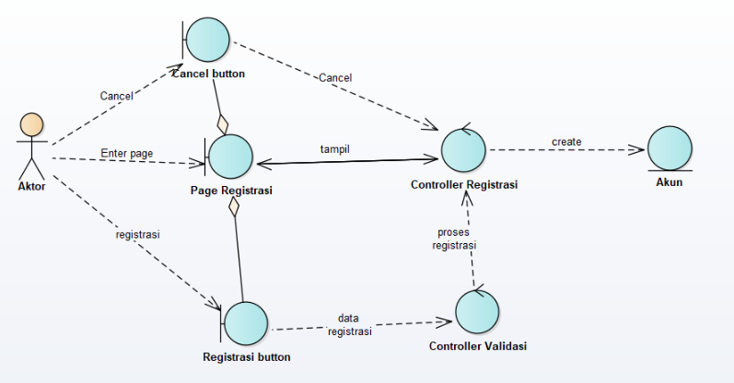

Gambar 2 Use Case <Registrasi>

#### Identifikasi Kelas

* **TABEL KELAS PERANCANGAN**

|  |  |  |
| --- | --- | --- |
| **No** | **Nama Kelas Perancangan** | **Tipe Kelas** |
| 1 | Akun | Entity |
| 2 | Penyewa | Boundary |
| 3 | PemilikKos | Boundary |

Tabel 4 Kelas Perancangan Registrasi

#### Diagram Kelas <Registrasi>

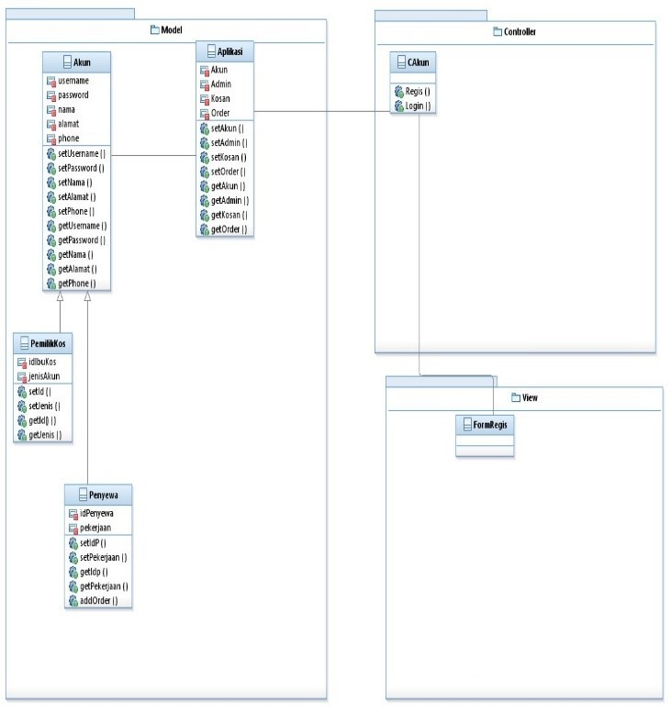

Gambar 3 Diagram Kelas <Registrasi>

#### Sequence Diagram <Registrasi>

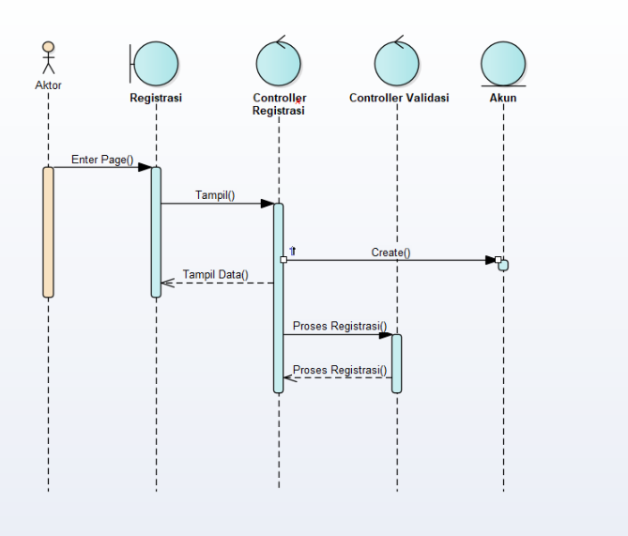

Gambar 4 Sequence Diagram <Registrasi>

### Use Case #2 <Login>

* **Precondition**
* Aktor belum login ke dalam sistem
* **Use Case Description**
* **Primary Flow:**
* Aktor harus mengisikan username dan password yang telah terdaftar
* Username dan password yang telah diisi akan tervalidasi saat menekan tombol login
* **Alternate Flow**
* Aktor dapat menggagalkan proses login
* **Alternate Flow**
* Aktor belum memiliki akun
* **Postcondition**
* Aktor telah login ke dalam system

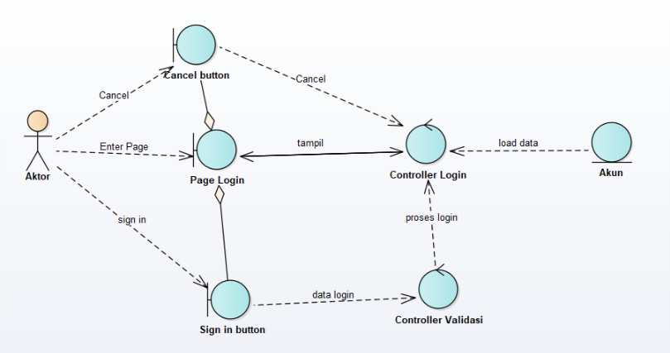

Gambar 5 Use Case <Login>

#### Identifikasi Kelas

* **TABEL KELAS PERANCANGAN**

|  |  |  |
| --- | --- | --- |
| **No** | **Nama Kelas Perancangan** | **Tipe Kelas** |
| 1 | Akun | Entity |
| 2 | Penyewa | Boundary |
| 3 | PemilikKos | Boundary |

Tabel 5 Kelas Perancangan Login

#### Diagram Kelas <Login>

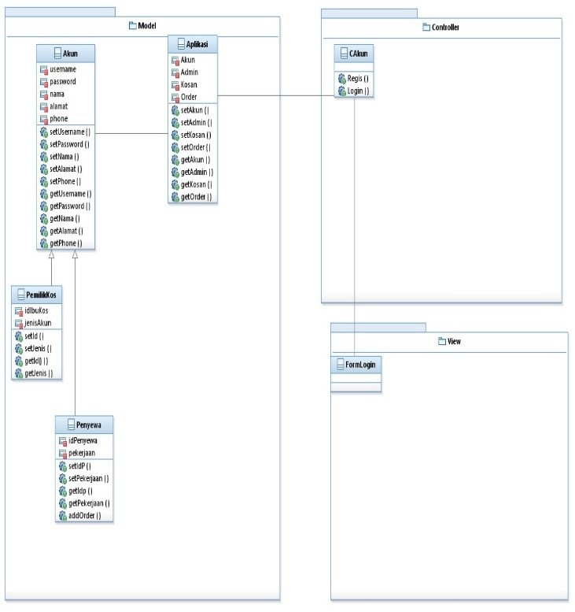

Gambar 6 Diagram Kelas <Login>

#### Sequence Diagram Login

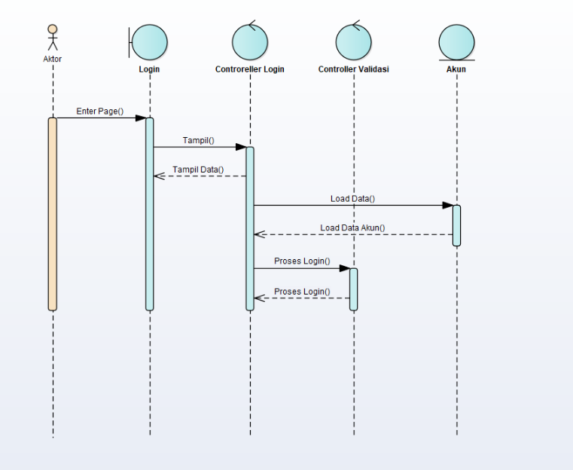

Gambar 7 Sequence Dagram <Login>

### Use Case #3 <Pasang Iklan>

* **Precondition**
* Aktor telah login ke dalam system
* Aktor belum memasang iklan
* **Use Case Description**
* **Primary Flow:**
* Aktor Pemilik Kos harus mengisikan data-data kelengkapan kosan
* Semua data yang telah diisikan akan tervalidasi saat menekan tombol submit
* Aktor Admin mengelola ke-sah-an iklan
* Aktor Admin mengelola biaya tagihan
* Aktor Pemilik Kos akan mendapat tagihan pembayaran
* Aktor Pemilik Kos memvalidasi bukti pembayaran
* Aktor Admin mengelola bukti pembayaran
* **Alternate Flow**
* Aktor dapat menggagalkan proses pasang iklan
* **Postcondition**
* Iklan yang actor pasang telah terpublikasi

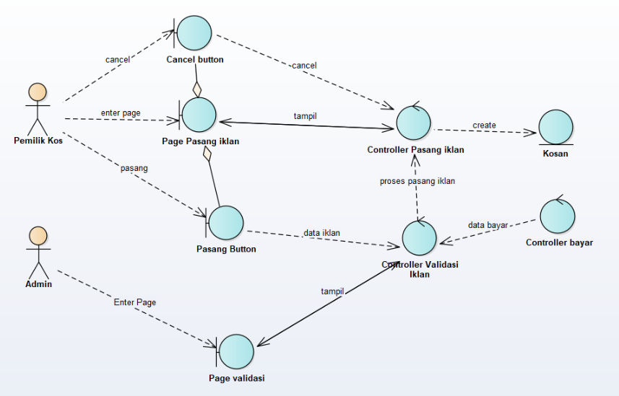

Gambar 8 Use Case <Pasang Iklan>

#### Identifikasi Kelas

* **TABEL KELAS PERANCANGAN**

|  |  |  |
| --- | --- | --- |
| **No** | **Nama Kelas Perancangan** | **Tipe Kelas** |
| 1 | Akun | Entity |
| 2 | PemilikKos | Boundary |
| 3 | Kosan | Entity |
| 4 | Admin | Boundary |

Tabel 6 Kelas Perancangan Pasang Iklan

#### Digram Kelas <Pasang Iklan>

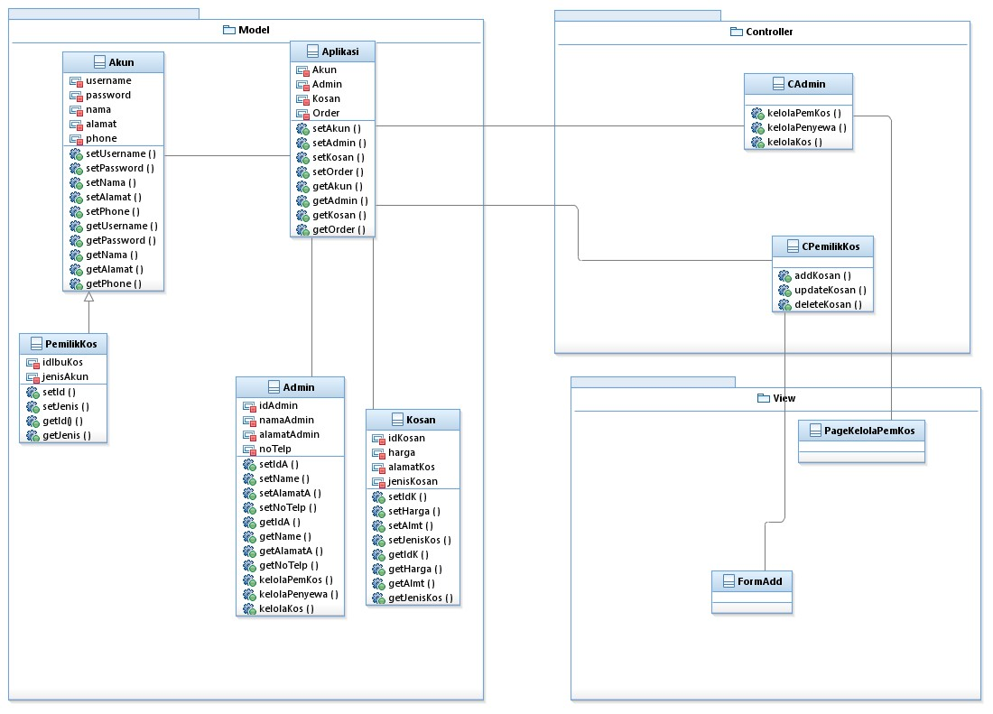

Gambar 9 Diagram Kelas <Pasang Iklan>

#### Sequence Diagram <Pasang Iklan>

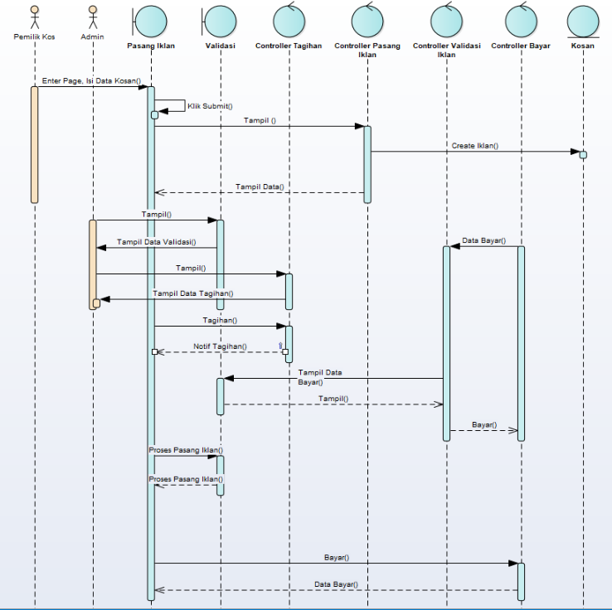

Gambar 10 Sequence Diagram <Pasang Iklan>

### Use Case #4 <Update Iklan>

* **Precondition**
* Aktor telah login ke dalam system
* Aktor telah memiliki iklan
* Aktor belum mengupdate iklan
* **Use Case Description**
* **Primary Flow:**
* Aktor Pemilik Kos memilih data kos yang akan di-update
* Aktor Pemilik Kos mengisikan data-data kelengkapan kosan yang akan di-update
* Semua data yang telah diisikan akan tervalidasi saat menekan tombol submit
* Aktor Admin mengelola ke-sah-an iklan
* **Alternate Flow**
* Aktor dapat menggagalkan proses update iklan
* **Postcondition**
* Iklan telah ter-update

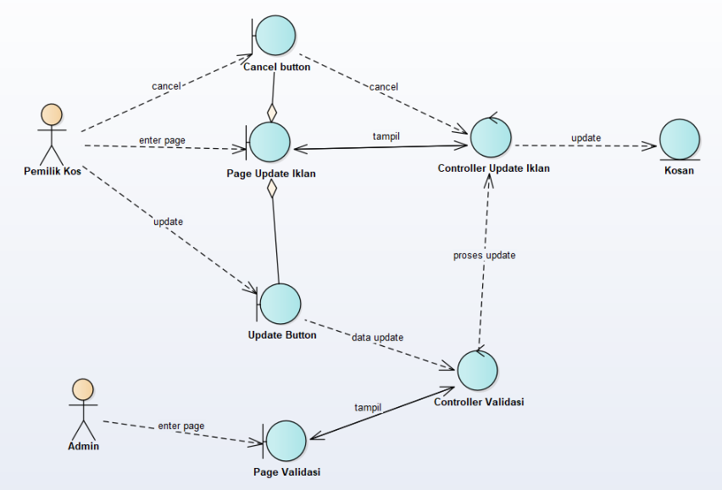

Gambar 11 Use Case <Update Iklan>

#### Identifikasi Kelas

* **TABEL KELAS PERANCANGAN**

|  |  |  |
| --- | --- | --- |
| **No** | **Nama Kelas Perancangan** | **Tipe Kelas** |
| 1 | Akun | Entity |
| 2 | PemilikKos | Boundary |
| 3 | Kosan | Entity |
| 4 | Admin | Boundary |

Tabel 7 Kelas Perancangan Update Iklan

#### Kelas Diagram <Update Iklan>

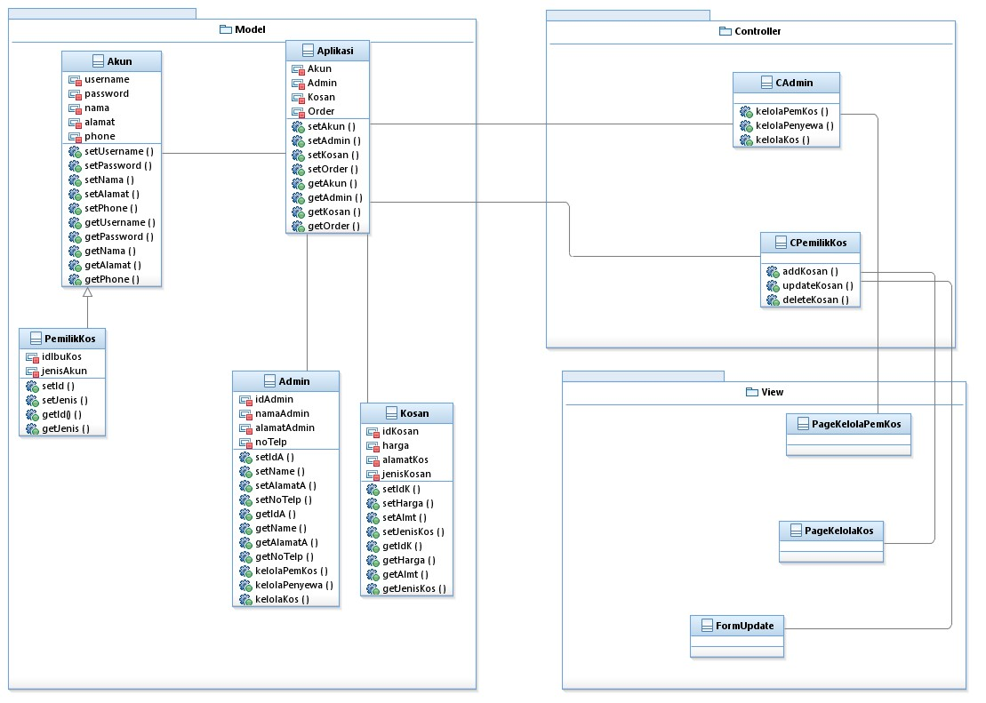

Gambar 12 Diagram Kelas <Update Iklan>

#### Sequence Diagram <Update Iklan>

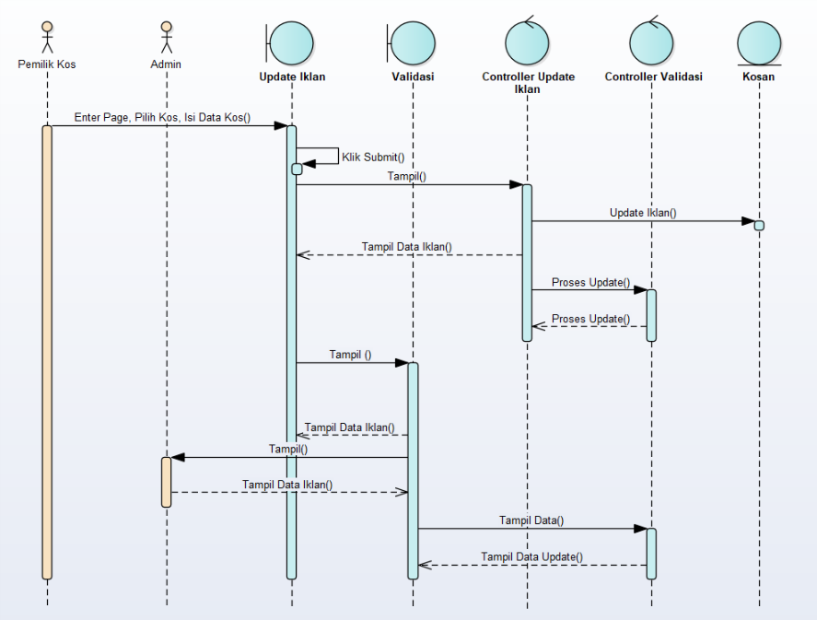

Gambar 13 Sequence Diagram <Update Iklan>

### Use Case #5 <Delete Iklan>

* **Precondition**
* Aktor telah login ke dalam system
* Aktor telah memiliki iklan
* Aktor belum menghapus iklan
* **Use Case Description**
* **Primary Flow:**
* Aktor Pemilik Kos memilih data iklan yang akan dihapus
* Data yang akan dihapus tervalidasi saat menekan tombol delete
* Aktor Admin mengelola data yang akan di delete
* **Alternate Flow**
* Aktor dapat menggagalkan proses delete iklan
* **Postcondition**
* Iklan telah terhapus

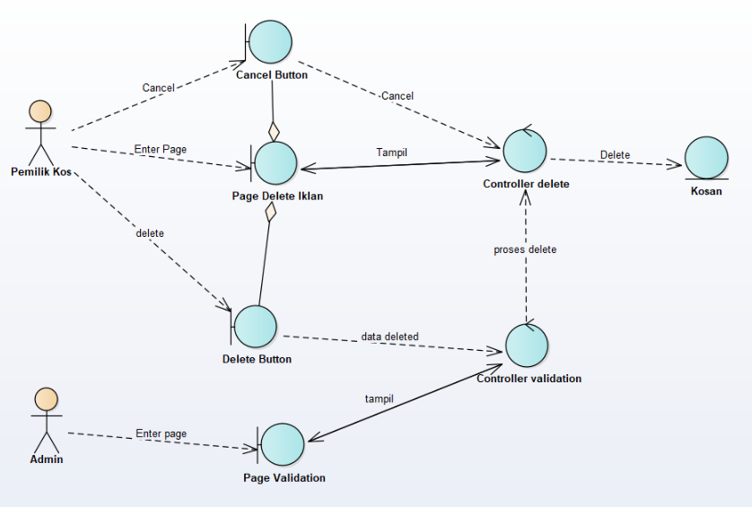

Gambar 14 Use Case <Delete Iklan>

#### Identifikasi Kelas

* **TABEL KELAS PERANCANGAN**

|  |  |  |
| --- | --- | --- |
| **No** | **Nama Kelas Perancangan** | **Tipe Kelas** |
| 1 | Akun | Entity |
| 2 | PemilikKos | Boundary |
| 3 | Kosan | Entity |
| 4 | Admin | Boundary |

Tabel 8 Kelas Perancangan Delete Iklan

#### Diagram Kelas <Delete Iklan>

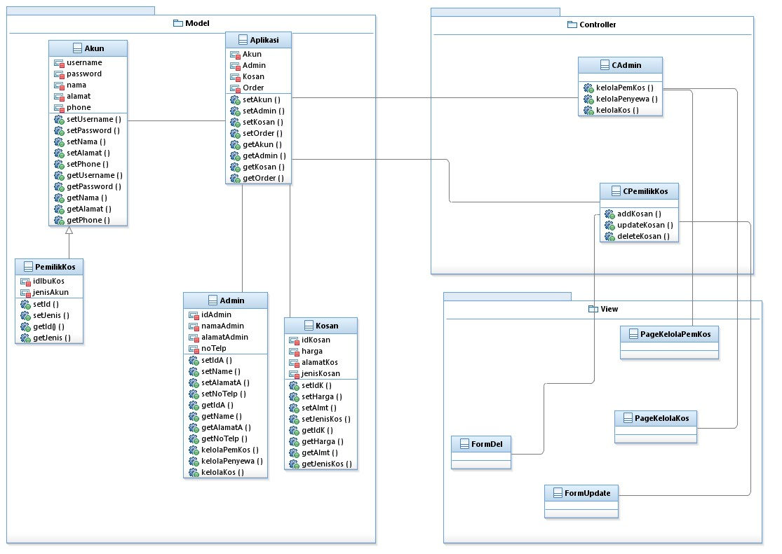

Gambar 15 Diagram Kelas <Delete Iklan>

#### Sequence Diagram <Delete Iklan>

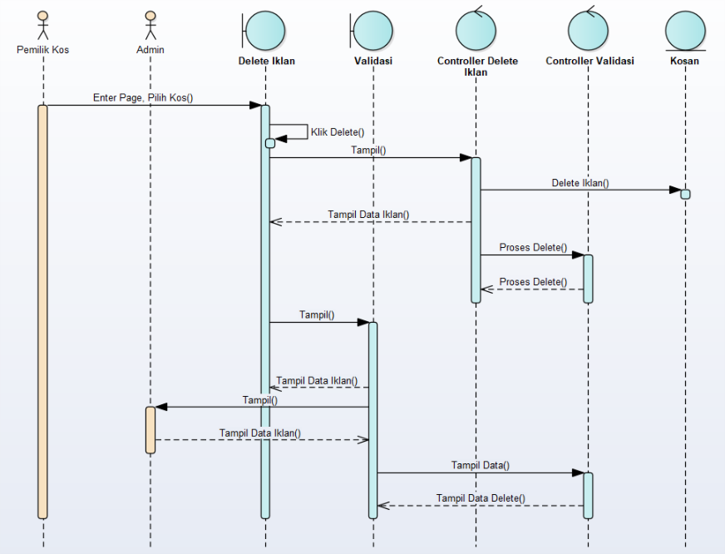

Gambar 16 Sequence Diagram <Delete Iklan>

### Use Case #6 <Pesan Kos>

* **Precondition**
* Aktor telah login ke dalam system
* Aktor belum memesan kosan
* **Use Case Description**
* **Primary Flow:**
* Aktor Penyewa memilih kosan
* Aktor Penyewa mengisi data diri
* Semua data yang telah diisikan akan tervalidasi saat menekan tombol submit
* Aktor Penyewa akan mendapat tagihan pembayaran
* Aktor Admin mengelola data dari Aktor Penyewa Kos
* Aktor Penyewa memvalidasi bukti pembayaran
* Aktor Admin mengelola bukti pembayaran
* **Alternate Flow**
* Aktor dapat menggagalkan proses pesan kos
* **Postcondition**
* Kosan telah terpesan

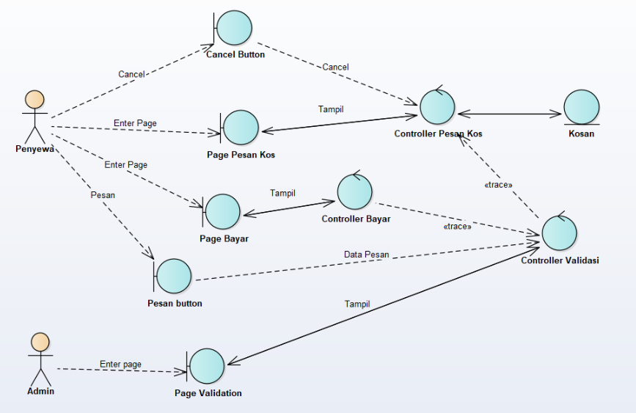

Gambar 17 Use Case <Pesan Kos>

#### Identifikasi Kelas

* **TABEL KELAS PERANCANGAN**

|  |  |  |
| --- | --- | --- |
| **No** | **Nama Kelas Perancangan** | **Tipe Kelas** |
| 1 | Akun | Entity |
| 2 | Penyewa | Boundary |
| 3 | PemilikKos | Boundary |
| 4 | Kosan | Entity |
| 5 | Order | Controller |
| 6 | Admin | Boundary |

Tabel 9 Kelas Perancangan Pesan Kos

#### Diagram Kelas <Pesan Kos>

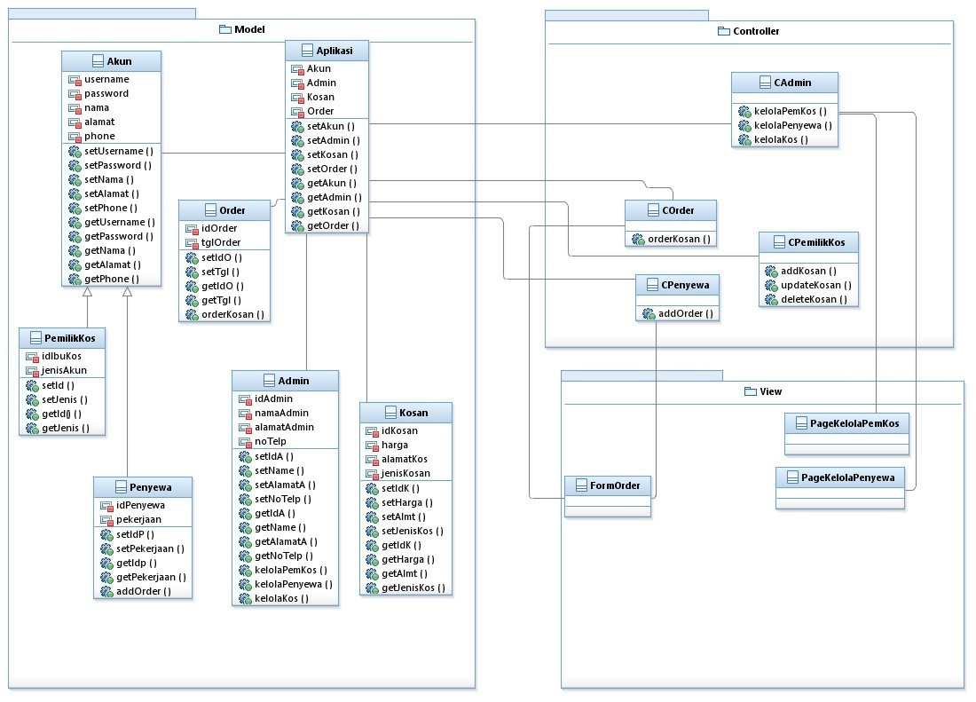

Gambar 18 Diagram Kelas <Pesan Kos>

#### Sequence Diagram <Pesan Kos>

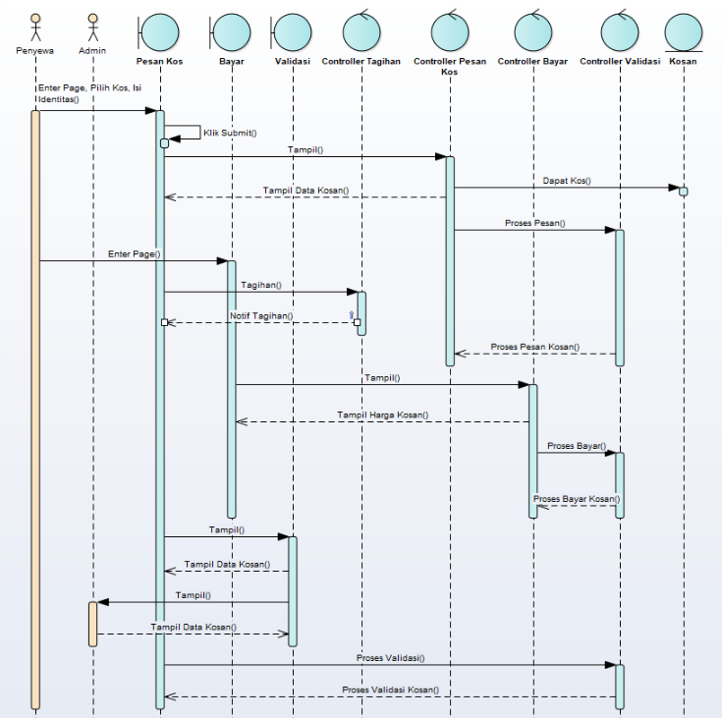

Gambar 19 Sequence Diagram <Pesan Kos>

## Perancangan Antarmuka

**TABEL IDENTIFIKASI ANTARMUKA/ LAYAR/ PAGE**

|  |  |  |
| --- | --- | --- |
| **ID. LAYAR** | **NAMA LAYAR** | **DESKRIPSI** |
| LW-001 | Home | Menampilkan data-data iklan kosan |
| LW-002 | Login | Menampilkan form login |
| LW-003 | Register | Menampilkan form register |
| LW-004 | Iklan Saya | Menampilkan data kosan milik Pemilik Kos, terdapat opsi update dan juga delete |
| LW-005 | Iklan | Menampilkan data kosan dan form pesan untuk Penyewa |
| LW-006 | Tambah Iklan | Menampilkan form tambah iklan |

Tabel 10 Identifikasi Antarmuka dan Deskripsinya

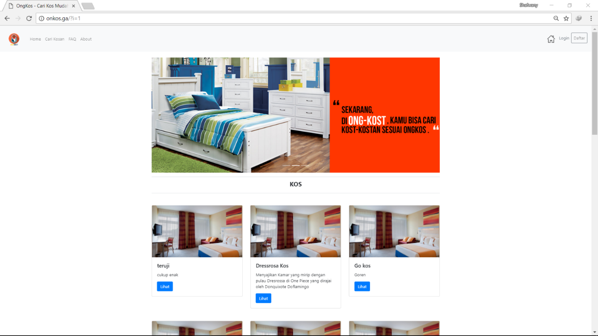

Gambar 20 Antarmuka LW-001

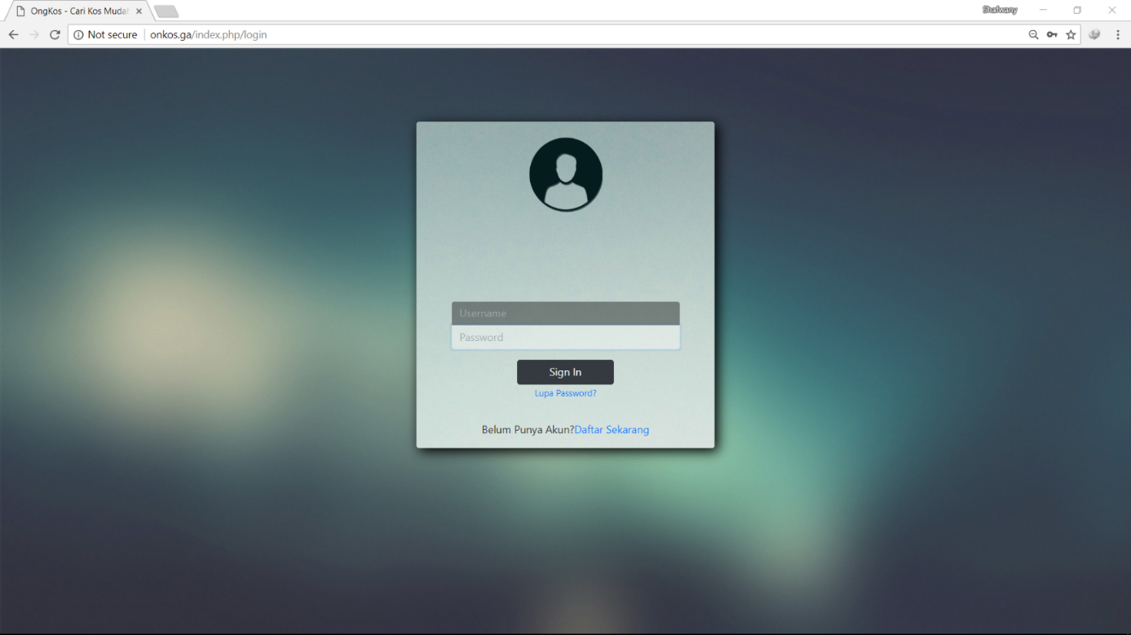

Gambar 21 Antarmuka LW-002

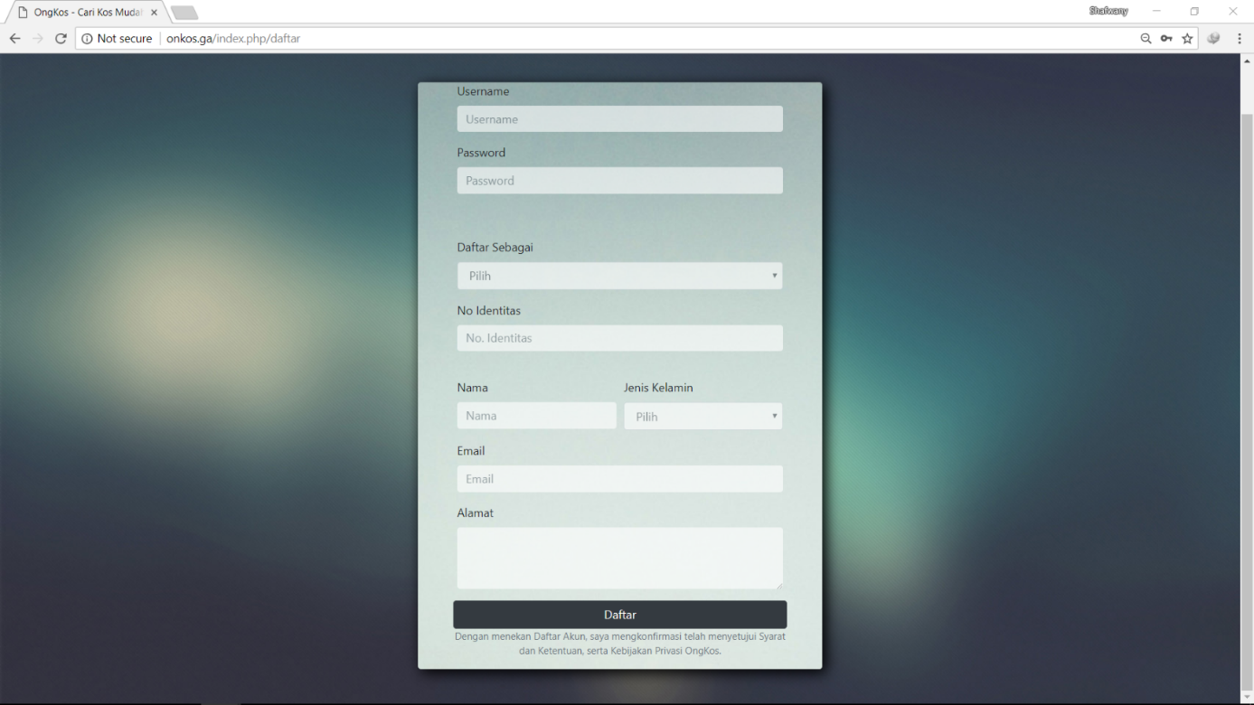

Gambar 22 Antarmuka LW-003

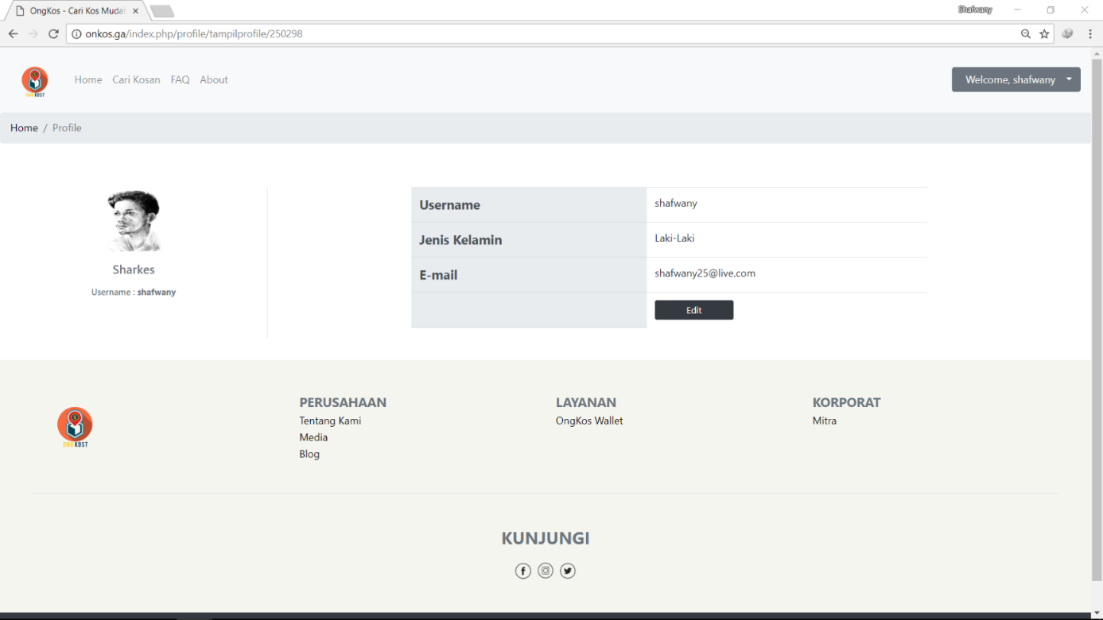

Gambar 23 Antarmuka Profile Penyewa

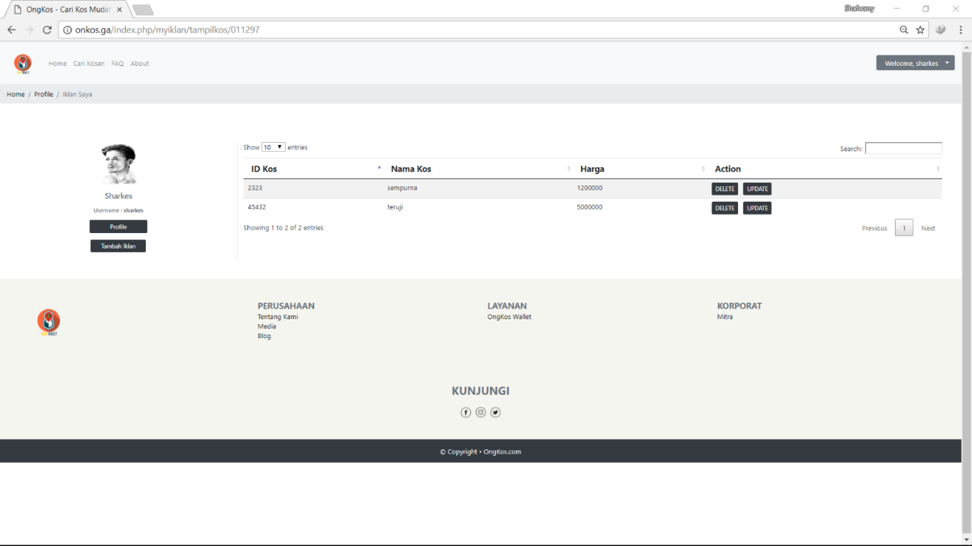

Gambar 24 Antarmuka LW-004

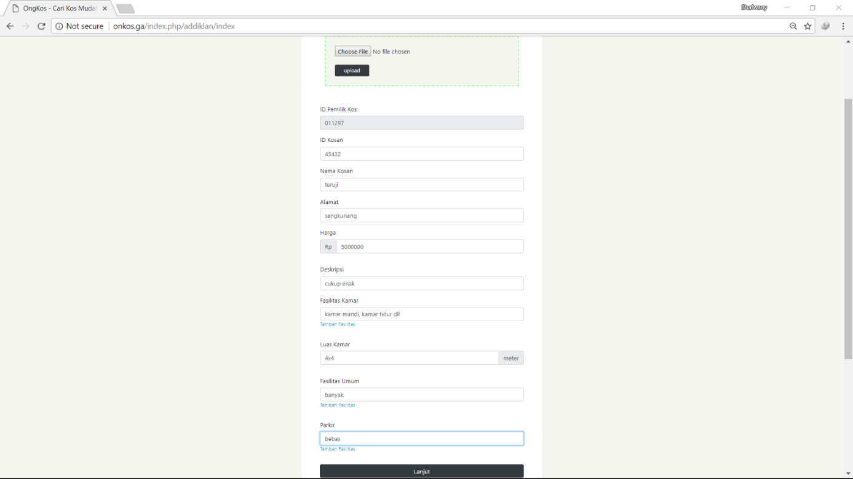

Gambar 25 Antarmuka LW-006

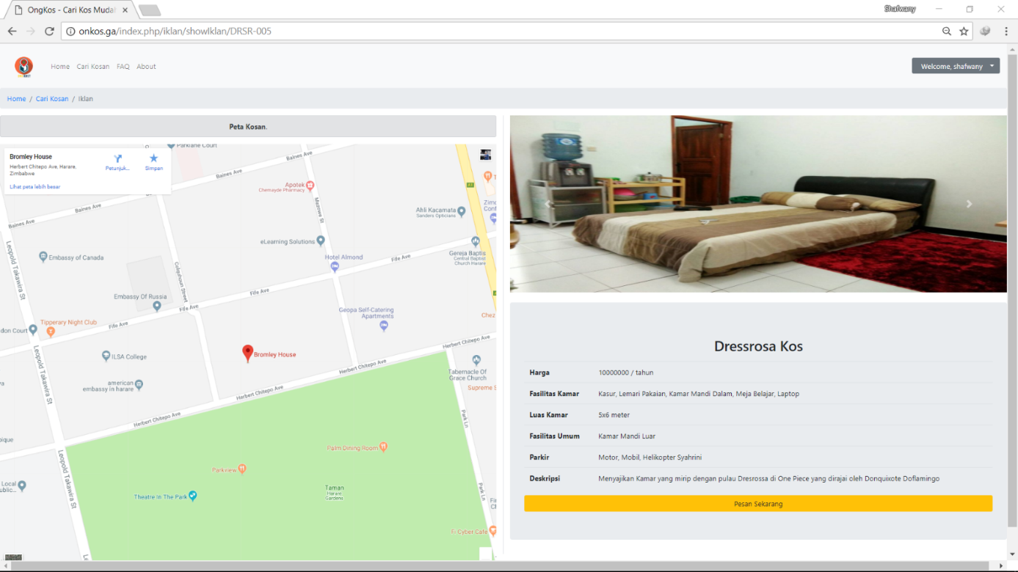

Gambar 26 Antarmuka LW-005

| **Id_Objek** | **JENIS** | **LABEL\*** | **Keterangan\*\*** |
| --- | --- | --- | --- |
| btnLogin | Button | Login | Jika diklik, akan mengakses layar LW-002 |
| btnDaftar | Button | Daftar | Jika diklik, akan mengakses layar LW-003 |
| btnLihat | Button | Lihat | Jika diklik, akan mengakses layar LW-005 |
| lnkAdd | Link | Tambah Iklan | Jika diklik, akan mengakses layar LW-006 |
| txtEmail | Text field | Email | Menampung value email yang akan di-inputkan |
| txtPass | Text field | Password | Menampung value password yang akan di-inputkan |
| btnSIn | Submit | Sign In | Jika diklik, akan memproses validasi username dan password yang telah di-inputkan dan akan me-redirect ke halaman Home jika berhasil sign in |
| txtNmD | Text field | Nama depan | Menampung value Nama depan yang akan di-inputkan |
| txtNmB | Text field | Nama belakang | Menampung value Nama belakang yang akan di-inputkan |
| txtEmail | Text field | Email | Menampung value email yang akan di-inputkan |
| txtAlmt | Text field | Alamat | Menampung value alamat yang akan di-inputkan |
| txtProv | Text field | Provinsi | Menampung value provinsi yang akan di-inputkan |
| txtCity | Text field | Kota | Menampung value kota yang akan di-inputkan |
| btnSDft | Submit | Daftar | Jika diklik, akan memproses data yang telah di-inputkan |
| txtPrc | Text Field | Harga | Menampung value harga yang akan di-inputkan |
| txtDesc | Text Field | Deskripsi | Menampung value deskripsi yang akan di-inputkan |
| slcJK | Select | Jenis Kelamin | Menampung value Jenis Kelamin yang akan di-inputkan |
| txtFas | Text Field | Fasilitas | Menampung value fasilitas yang akan di-inputkan |
| btnLjt | Submit | Lanjut | Jika diklik, akan memproses data yg telah di-inputkan |
| btnDel | Submit | Delete | Jika diklik akan menghapus data yang terpilih |
| btnUpd | Button | Update | Jika diklik akan me-redirect ke halaman update |

Tabel 11 Identifikasi Antarmuka/ Layar/ Page

## Perancangan Detil Kelas

**TABEL KELAS:**

|  |  |  |
| --- | --- | --- |
| **ID Kelas** | **Nama Kelas Perancangan** | **Nama Kelas Analisis Terkait (Model Domain)** |
| 1 | Admin | Admin |
| 2 | Akun | Akun |
| 3 | Order | Order |
| 4 | Kosan | Kosan |
| 5 | PemilikKosan | PemilikKosan |
| 6 | Penyewa | Penyewa |

Tabel 12 Perancangan Detil Kelas

### Kelas <Akun>

Bagian ini diisi dengan daftar operasi dan atribut Buat untuk setiap kelas.

*Nama Kelas : Akun*

|  |  |  |
| --- | --- | --- |
| ***Nama Operasi*** | ***Visibility***  ***(private, public)*** | ***Keterangan*** |
| *Regis()* | *Public* | *Membuat akun baru* |
| *Login()* | *Public* | *Masuk ke dalam sistem* |
| *setUsername()* | *Public* | *Mengatur value username* |
| *setPassword()* | *Public* | *Mengatur value password* |
| *setNama()* | *Public* | *Mengatur value nama* |
| *setAlamat* | *Public* | *Mengatur value alamat* |
| *setPhone()* | *Public* | *Mengatur value phone* |
| *getUsername()* | *Public* | *Mendapatkan value Username* |
| *getPassword()* | *Public* | *Mendapatkan value Password* |
| *getNama()* | *Public* | *Mendapatkan value Nama* |
| *getAlamat* | *Public* | *Mendapatkan value alamat* |
| *getPhone()* | *Public* | *Mendapatkan value phone* |
| ***Nama Atribut*** | ***Visibility***  ***(private, public)*** | ***Tipe*** |
| *Username* | *private* | *String* |
| *Password* | *private* | *String* |
| *Alamat* | *private* | *String* |
| Phone | private | String |

Tabel 13 Kelas <Akun>

### Kelas <Pemilik Kos>

*Nama Kelas : Pemilik Kos*

|  |  |  |
| --- | --- | --- |
| ***Nama Operasi*** | ***Visibility***  ***(private, public)*** | ***Keterangan*** |
| *setId()* | *Public* | *Mengatur value ID* |
| *setJenis()* | *Public* | *Mengatur value Jenis Akun* |
| *getId()* | *Public* | *Mendapatkan value ID* |
| *getJenis()* | *Public* | *Mendapatkan value Jenis Akun* |
| *addKosan()* | *Public* | *Menambahkan data Kosan* |
| *updateKosan()* | *Public* | *Meng-update data Kosan* |
| *deleteKosan()* | *Public* | *Men-delete data Kosan* |
| ***Nama Atribut*** | ***Visibility***  ***(private, public)*** | ***Tipe*** |
| *idIbuKos* | *Private* | *String* |
| *jenisAkun* | *Private* | *integer* |

Tabel 14 Kelas <Pemilik Kos>

### Kelas <Penyewa>

*Nama Kelas : Penyewa*

|  |  |  |
| --- | --- | --- |
| ***Nama Operasi*** | ***Visibility***  ***(private, public)*** | ***Keterangan*** |
| *setIdP()* | *Public* | *Mengatur value ID* |
| *setPekerjaan()* | *Public* | *Mengatur value Pekerjaan* |
| *getIdP()* | *Public* | *Mendapatkan value ID* |
| *getPekerjaan()* | *Public* | *Mendapatkan value Pekerjaan* |
| *addOrder()* | *Public* | *Menambahkan order* |
| ***Nama Atribut*** | ***Visibility***  ***(private, public)*** | ***Tipe*** |
| *idPenyewa* | *Private* | *String* |
| *pekerjaan* | *Private* | *String* |

Tabel 15 Kelas <Penyewa>

### Kelas <Kosan>

*Nama Kelas : Kosan*

|  |  |  |
| --- | --- | --- |
| ***Nama Operasi*** | ***Visibility***  ***(private, public)*** | ***Keterangan*** |
| *setIdK()* | *Public* | *Mengatur value ID* |
| *setHarga()* | *Public* | *Mengatur value Harga* |
| *setAlmt()* | *Public* | *Mengatur value Alamat* |
| *setJenisKos()* | *Public* | *Mengatur value Jenis Kos* |
| *getIdK()* | *Public* | *Mendapatkan value ID* |
| *getHarga()* | *Public* | *Mendapatkan value Pekerjaan* |
| *getAlmt()* | *Public* | *Mendapatkan value Alamat* |
| *getJenisKos()* | *Public* | *Mendapatkan value Jenis Kos* |
| ***Nama Atribut*** | ***Visibility***  ***(private, public)*** | ***Tipe*** |
| *idKosan* | *Private* | *String* |
| *harga* | *Private* | *float* |
| *alamatKos* | *Private* | *String* |
| *jenisKosan* | *Private* | *integer* |

Tabel 16 Kelas <Kosan>

### Kelas<Order>

*Nama Kelas : Order*

|  |  |  |
| --- | --- | --- |
| ***Nama Operasi*** | ***Visibility***  ***(private, public)*** | ***Keterangan*** |
| *setIdO()* | *Public* | *Mengatur value ID* |
| *setTgl()* | *Public* | *Mengatur value Tanggal* |
| *getIdO()* | *Public* | *Mendapatkan value ID* |
| *getTgla()* | *Public* | *Mendapatkan value Tanggal* |
| *orderKosan()* | *Public* | *Menambahkan kosan dalam list order* |
| ***Nama Atribut*** | ***Visibility***  ***(private, public)*** | ***Tipe*** |
| *idOrder* | *private* | *String* |
| *tglOrder* | *private* | *Date* |

Tabel 17 Kelas <Order>

### Kelas<Admin>

*Nama Kelas : Order*

|  |  |  |
| --- | --- | --- |
| ***Nama Operasi*** | ***Visibility***  ***(private, public)*** | ***Keterangan*** |
| *setIdA()* | *Public* | *Mengatur value ID* |
| *setName()* | *Public* | *Mengatur value Name* |
| *setAlamatA()* | *Public* | *Mengatur value Alamat* |
| *setNoTelp()* | *Public* | *Mengatur value Nomor Telepon* |
| *getIdA()* | *Public* | *Mendapatkan value ID* |
| *getName()* | *Public* | *Mendapatkan value Name* |
| *getAlamatA()* | *Public* | *Mendapatkan value Alamat* |
| *getNoTelp()* | *Public* | *Mendapatkan value Nomor Telepon* |
| *kelolaPemKos()* | *Public* | *Mengelola pemilik kos* |
| *kelolaPenyewa()* | *Public* | *Mengelola penyewa* |
| *kelolaKos()* | *Public* | *Mengelola Kos* |
| ***Nama Atribut*** | ***Visibility***  ***(private, public)*** | ***Tipe*** |
| *idAdmin* | *private* | *String* |
| *namaAdmin* | *private* | *String* |
| *alamatAdmin* | *private* | *String* |
| *noTelp* | *private* | *String* |

Tabel 18 Kelas <Admin>

## Diagram Kelas Keseluruhan

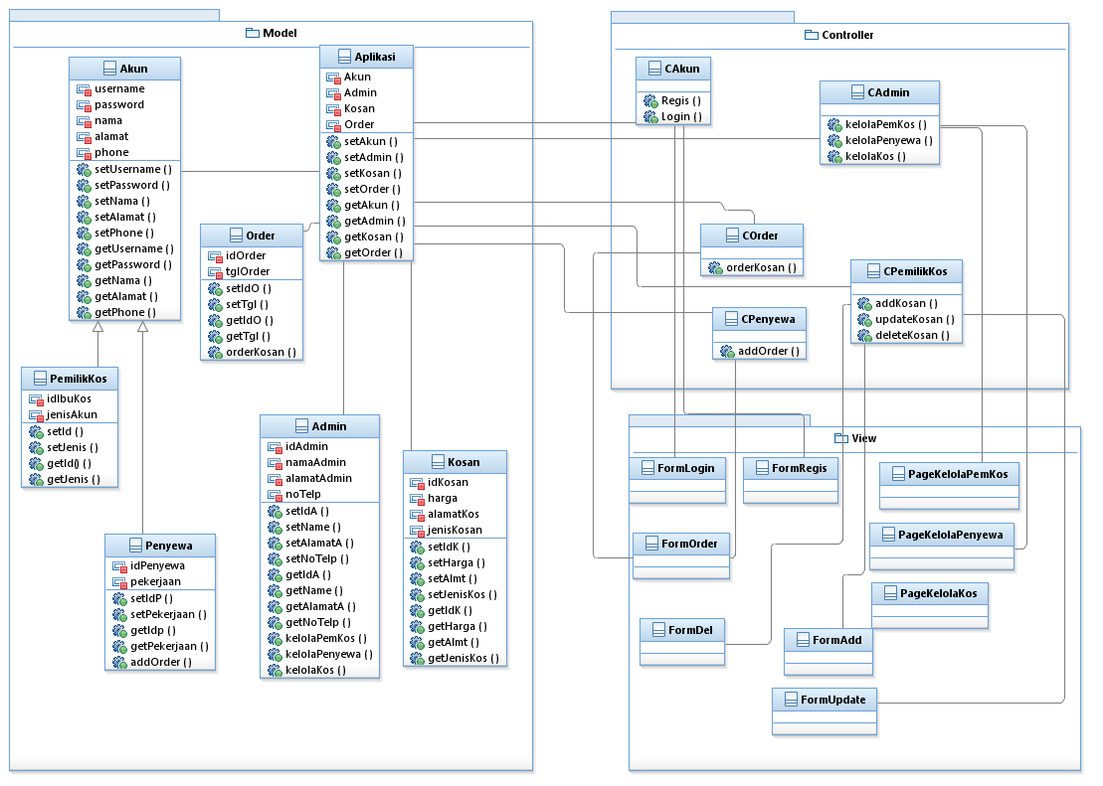

Gambar 27 Diagram Kelas Keseluruhan

## Perancangan Algoritma dan Query

*Nama Kelas :Akun*

*Nama Operasi :Regis()*

*Algoritma : (Algo-001)*

*Input(username)*

*Input(password)*

*Input(nama)*

*Input(alamat)*

*Input(phone)*

*Data = Array(username,password,nama,alamat,phone)*

*If (data !NULL) then*

*Add Data into DB*

*Else*

*Output(‘input kosong’)*

*Query :*

|  |  |  |
| --- | --- | --- |
| *No Query* | *Query* | *Keterangan* |
| *Q-001* | *INSERT INTO `akun`(`attribute`) VALUES (`value`)* | *Menambahkan data ke dalam database* |
|  |  |  |

*Nama Kelas :Akun*

*Nama Operasi :Login()*

*Algoritma : (Algo-002)*

*Input(username)*

*Input(password)*

*If (password !NULL and username!NULL) then*

*Check username and password in DB*

*If (username and password exist) then*

*Logged in into system*

*Else*

*Output(‘username and password not exist’)*

*Else*

*Output(‘inputan kosong’)*

*Query :*

|  |  |  |
| --- | --- | --- |
| *No Query* | *Query* | *Keterangan* |
| *Q-003* | *SELECT * FROM `akun` WHERE `KEY`=`value`* | *Menampilkan data dari database* |
|  |  |  |
|  |  |  |

*Nama Kelas :Penyewa*

*Nama Operasi :addOrder()*

*Algoritma : (Algo-003)*

*Search kosan*

*input(*idPenyewa)

*input(*pekerjaan)

*Data = Array(idPenyewa,pekerjaan)*

*If (Data validated by Admin) then*

*Tambah order kos*

*Add Data into DB*

*Else*

*Output(‘order tidak ditambahkan’)*

*Query :*

|  |  |  |
| --- | --- | --- |
| *No Query* | *Query* | *Keterangan* |
| *Q-003* | *SELECT * FROM `penyewa` WHERE `KEY`=`value`* | *Menampilkan data dari database* |
| *Q-001* | *INSERT INTO `penyewa`(`attribute`) VALUES (`value`)* | *Menambahkan data ke dalam database* |
|  |  |  |

*Nama Kelas :Order*

*Nama Operasi :orderKosan()*

*Algoritma : (Algo-004)*

*Input(tglOrder)*

*Input(idOrder)*

*Input(Penyewa)*

*Input(Kosan)  
Data = Array(idOrder,tglOrder,Penyewa,Kosan)*

*If (Data !NULL) then*

*Add Data into DB*

*Else*

*Output(‘data kosong’)*

*Query :*

|  |  |  |
| --- | --- | --- |
| *No Query* | *Query* | *Keterangan* |
| *Q-001* | *INSERT INTO `order`(`attribute`) VALUES (`value`)* | *Menambahkan data ke dalam database* |
|  |  |  |

*Nama Kelas :PemilikKos*

*Nama Operasi :addKosan()*

*Algoritma : (Algo-005)*

*Input(data_kosan)*

*If (data_kosan !NULL) then*

*Add data_kosan into DB*

*Query :*

|  |  |  |
| --- | --- | --- |
| *No Query* | *Query* | *Keterangan* |
| *Q-001* | *INSERT INTO `PemilikKos`(`attribute`) VALUES (`value`)* | *Menambahkan data ke dalam database* |
|  |  |  |
|  |  |  |

*Nama Kelas :PemilikKos*

*Nama Operasi :deleteKosan()*

*Algoritma : (Algo-006)*

*Search kosan*

*If (kosan !NULL) then*

*delete kosan into DB*

*Query :*

|  |  |  |
| --- | --- | --- |
| *No Query* | *Query* | *Keterangan* |
| *Q-002* | *DELETE FROM `PemilikKos` WHERE `KEY`=`value`* | *Menghapus data dari database* |
| *Q-003* | *SELECT * FROM `PemilikKos` WHERE `KEY`=`value`* | *Menampilkan data dari database* |
|  |  |  |

*Nama Kelas :PemilikKos*

*Nama Operasi :updateKosan()*

*Algoritma : (Algo-007)*

*Search kosan*

*Input(data_kosan)*

*If (data_kosan !NULL) then*

*update data_kosan into DB*

*Query :*

|  |  |  |
| --- | --- | --- |
| *No Query* | *Query* | *Keterangan* |
| *Q-004* | *UPDATE `PemilikKos` SET `attribute`=`value` WHERE `KEY`=`value`* | *Meng-upadte data kosan dalam database* |
| *Q-003* | *SELECT * FROM `PemilikKos` WHERE `KEY`=`value`* | *Menampilkan data dari database* |
|  |  |  |

## Perancangan Representasi Persistensi Kelas

*Skema basisdata*

### Skema Basisdata Admin

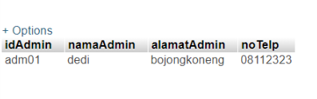

Gambar 28 Skema Basisdata Admin

### Skema Basisdata Akun

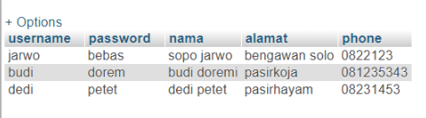

Gambar 29 Skema Basisdata Akun

### Skema Basisdata Pemilik Kos

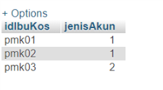

Gambar 30 Skema Basisdata Pemilik Kos

### Skema Basisdata Penyewa

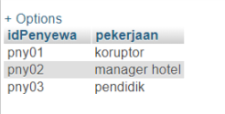

Gambar 31 Skema Basisdata Penyewa

### Skema Basisdata Kosan

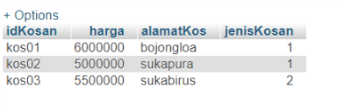

Gambar 32 Skema Basisdata Kosan

##### Skema Basisdata Order

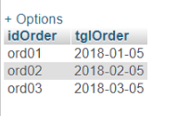

Gambar 33 Skema Basisdata Order

# Matriks Kerunutan (Requirement Traceability Matrix)

Mapping requirement, use case dengan kelas-kelas terkait

|  |  |  |  |
| --- | --- | --- | --- |
| **No** | **Requirement** | **Use Case** | **Kelas** |
| 1 | Registrasi Akun | Registrasi | * Akun |
| 2 | Login | Login | * Akun |
| 3 | Memasang Iklan | Pasang Iklan | * Pemilik Kos * Admin |
| 4 | Memesan Kos | Pesan Kos | * Order * Penyewa * Kosan * Admin |
| 5 | Menghapus Iklan | Delete Iklan | * Pemilik Kos * Admin |
| 6 | Mengupdate Iklan | Update Iklan | * Pemilik Kos * Admin |

Tabel 19 Matriks Kerunutan

# 